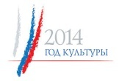
МУК "ЦБС г. Подольска"
Информационно-библиографический отдел

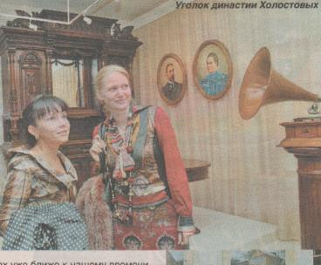

"Я поведу тебя в музей…"
(о музеях города Подольска)

Библиографический список литературы

2014

В списке представлена литература,
имеющаяся в фондах библиотек
МУК «ЦБС г. Подольска».

Составитель: Т. А. Савельева

СОДЕРЖАНИЕ

Хранители истории (о музеях Подольска) 1

МУК "Подольский краеведческий музей" 2

МУК "ИММЗ"Подолье" 11

МУК "Музей новейшей истории" 19

МУК "Подольский выставочный зал" 21

"Федеральный музей профессионального образования"
(усадьба "Ивановское") 28

